台北市立松山高中九十五學年度第二學期第二次期中考 高二社會組數學科試卷

～請小心運算 GOOD LUCK～

- 配合題：10% (每格2分)
代號 | 甲 | 乙 | 丙 | 丁 | 戊 | 己
方法 | 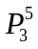 | 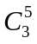 | 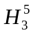 | 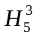 | 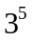 | 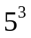
請就題目敘述，將適當的代號 (甲.乙.丙.丁.戊.己)，填入下列空格：
- 5個人一起到飲料店消費，該店共賣3種飲料，試問：
(A)
(1) 這5人每人點一杯飲料(飲料可重複選取)，對這5個人而言，有 種不同的選擇方法。
(B)
(2) 這5人每人點一杯飲料(飲料可重複選取)，從訂購單來看，有 種不同的訂購方式。
(C)
2. 三本相同的書分給五個人，每人至多一本，則共有 種不同的分法。
(D)
3. 三本不同的書分給五個人，若每人至多一本，則共有 種不同的分法。
(E)
4. 三本不同的書分給五個人，若每人都有兼得的機會，且書要分完，則共有 種不同的分法。

- 是非題：20% (每題4分)
※ 對的打○，錯的打x，並將修正後的方法填入答案格，不必算出答案 ※
( ) 1. 將6個人分成人數相同的三組（每組視為相同），則分法有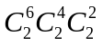種。
( ) 2. 把3顆相同的蘋果，2顆相同的梨子分給7個小朋友（每個人至多1顆），分法為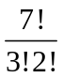。
( ) 3. 晚會中4男4女圍成一圓圈跳舞，討論男女相間的方法數：先將4個男生做環狀排列，
方法數為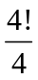；再將4個女生安插入4男之間的空位，排法有種，故得方法數為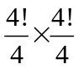。
( ) 4. 10件產品中，有3件是次級品，從中抽取5件，5件中恰含2件次級品的方法數為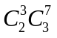。
( ) 5. 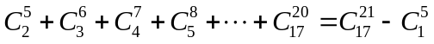。

三、 填充題：60% (每格5分)
※ 注意：每一題的答案均須乘開，以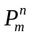,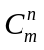,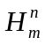,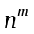,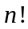等表示者將不予計分 ※
(1)
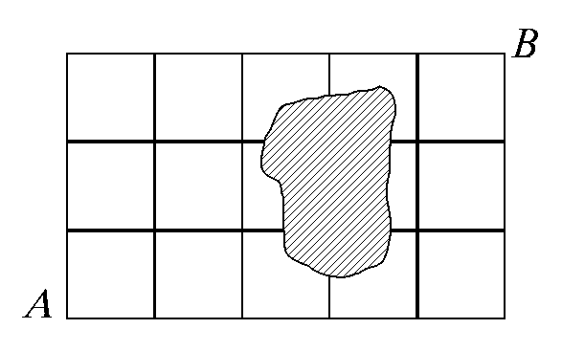
1. 右圖中，自A到B且不過斜線之捷徑走法有 種。

(2)
2.「我是范范范瑋琪」將此七個字全取排成一列，若三個「范」完全不相鄰，則有 __種排法。
3. 充滿文學氣質的小惠一心想唸中文系，學測之後依照自己的分數列出8所大學的中文系，其中
包含台大中文系與師大國文系。但依申請入學規定，一名考生依照志願的次序，只能申請5個科系，若小惠自8所大學的中文系中，申請其中5個系，但台大中文系與師大國文系都不排在第三志願與第四志願的排法共有 種。
(3)

4. 丁丁在美術課隨手畫了右邊的圖形，現在他手邊有一支六色的臘筆，
欲將此圖著色，顏色可重複使用，但每區限塗一色且鄰區不得同色，
(4)
求有 種不同的塗法。（有一點接觸，即視為相鄰）

5. 學校舉辦三對三籃球鬥牛賽，共有9個人報名參加，組成3隊，其中大B和小賢實力特別突出，不能編在同一隊，試問有 種組隊的方法。
(5)
(6)
6. 方程式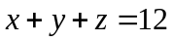之整數解，並滿足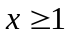,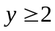,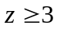，試問有 種可能的組合。
(7)
7. 8個人圍圓桌而坐，若甲乙相對且丙丁相鄰，其排列數有 種。
8. 九人出遊，其中小湘、阿勝、雄雄各開一輛車子，若每輛車除駕駛外均尚可載四人，則其餘六人共有 種乘車方式。(請將每輛車的座位視為相同)
(8)
9. 從16個象棋子將、士、士、象、象、車、車、馬、馬、包、包、卒、卒、卒、卒、卒中，任選4個，有 種不同的選取組合。(提示:四同,三同一異,二同二同,二同二異,四異.不用排列)
(9)
10. 大雄、阿福、技安、小叮噹和宜靜五人同遊平溪的菁桐古道，發現在古道中有一個「魔神仔洞」，
五人欲魚貫而入，但阿福和技安兩人很膽小，他們兩個都不敢帶頭，也不敢殿後，問他們五人
(10)
有 種可能的順序進入「魔神仔洞」。
(11)
11. 右圖中，至少包含A或B兩點之一的長方形共有 __個。
B

A

12. 如果一個三位正整數 ，滿足十位數字大於百位數字和個位數字（即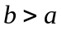且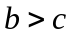） 則稱這樣的三位數為凸數（如120、373、452），問所有凸數的個數有 個。
(12)

- 勘誤題：10%
1. 在南台灣的墾丁大街上，台客幫想要買去海灘玩的褲子，看到某個攤位打著“海灘褲三件500元”的口號，台客幫的成員決定買三件。店內總共有6種不同花色的海灘褲（每種花色的海灘褲均大於10件）有求知精神的他們，想知道選擇海灘褲的花色有幾種不同組合？以下是他們的討論過程：
正正：如果我們買了三件一樣的花色，有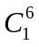種組合；
小豪：如果買兩件相同花色、另一件不同，需要兩種花色，則有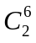種可能的組合；
阿瑋：如果我們三個人都買不同的花色，那麼共有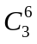種花色可選。
他們得到結論：＋＋即為所購買的所有可能組合數。
(1) 請問在討論的過程中，哪個團員說錯了呢？請解釋其錯誤並修正。
(2) 試找出正確答案。(你也可以用自己的方法)

～結束了排列組合，歡迎進入機率統計的世界～

台北市立松山高中九十五學年度第二學期第二次期中考 高二社會組數學科答案卷

二年____班____號 姓名__________
一、配合題：10%
1. | 2. | 3. | 4. | 5.

二、是非題：20% ※ 對的打○，錯的打x，並修正至下方答案格，不必算出答案 ※
對錯 | (A) | (B) | (C) | (D) | (E)
修正

三、 填充題：60% ※ 注意：每一題的答案均須乘開 ※
(1) | (2) | (3)
(4) | (5) | (6)
(7) | (8) | (9)
(10) | (11) | (12)

四、勘誤題：10%
1.

台北市立松山高中九十五學年度第二學期第二次期中考 高二社會組數學科答案卷

二年____班____號 姓名__________
一、配合題：10% (每格2分)
1.  戊 | 2.  丁 | 3.  乙 | 4.  甲 | 5.  己

二、是非題：20% ※ 對的打○，錯的打x，並修正至下方答案格，不必算出答案 ※
(每格2分)
對錯 | (A)  X | (B)  x | (C)  x | (D)  ○ | (E)  ○
修正 | 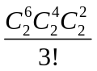=15 | 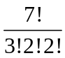=210 | 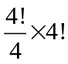=144

三、 填充題：60% (每格5分)
(1)  14 | (2)  240 | (3)  3600
(4)  240000 | (5)  210 | (6)  28
(7)  96 | (8)  690 | (9)  147
(10)  36 | (11)  17 | (12)  240

- 勘誤題：10%
1.
(1) 小豪說錯了! 買兩件相同顏色、另一件不同的組合數為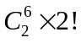或者說是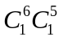。
(2) 故購買的所有可能組合數為：＋＋= 56。
(亦可使用 六種花色任選三件，重複組合的方法處理，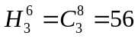)
※ 找出說錯的人給3分，修正錯誤得3分，算出正確答案4分 ※

